**[L'avvelenamento dell'aria dal cielo!](http://www.vitaoltrelavita.it/forum/viewtopic.php?f=22&t=3935)**

[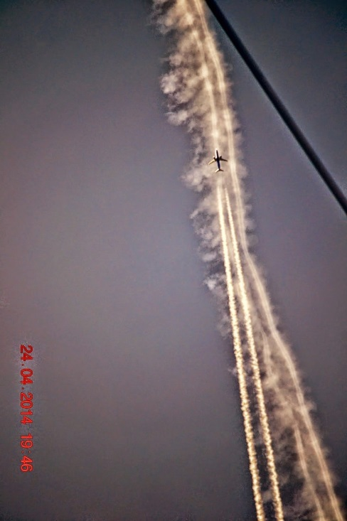](http://4.bp.blogspot.com/-FgdwJxD8-d0/VJM8bMguLzI/AAAAAAAAzVA/73rBRk4lrAM/s1600/DSC_8238.JPG)

di Gianni Lannes - Irrorazioni a bassa quota, ed acrobazie impensabili per velivoli civili, fuori dalle aerovie commerciali. Attenzione non è acqua di colonia quella che ci scaricano addosso giorno e notte,  
altrimenti chi comanda, sia pure per conto straniero, ci avrebbe avvertito a proposito delle bontà del trattamento.

Queste immagini, come migliaia di altre, documentano e provano inequivocabilmente un'attività di nebulizzazione chimica sui centri abitati dell'Europa, a far data sistematicamente dal 2002. Vale a dire: un avvelenamento di massa, a prescindere dalle finalità. E' palese la violazione del Trattato Enmod del 1978, della Convenzione di Aarhus del 1998, nonché del Trattato che proibisce l'uso di armi chimiche siglato a Parigi nel 1993.

[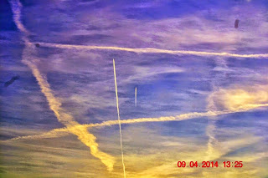](http://2.bp.blogspot.com/-p3kSXm_0igE/VJAORfdNnII/AAAAAAAAemg/T38PqGwmSg8/s1600/DSC_7814.JPG)

Italia: scie chimiche

Qualcuno disse: "Non una lacrima andrà persa". Forse si intendeva che i delitti contro l'umanità non hanno mai prescrizione e saranno ricordati tutti, a tempo debito, nel mondo che rigetterà le perverse entità disumane, come si vomita un pasto indigesto. E questi criminali in divisa e doppiopetto d'ordinanza, non potranno far niente per opporsi, il bene comune non può essere soffocato all'infinito. La reazione a tutela della vita ci sarà, e giustamente violenta, se necessario.

[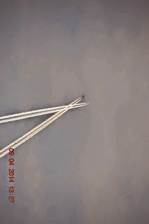](http://1.bp.blogspot.com/-xVRcp5iKhyw/VJAOmvTNdKI/AAAAAAAAemo/5rq9ec6MaiA/s1600/DSC_7822.JPG)

Italia:scie chimiche  
  
<http://sulatestagiannilannes.blogspot.it/>